Алматы облысы Панфилов ауданындағы халықпен кездесу

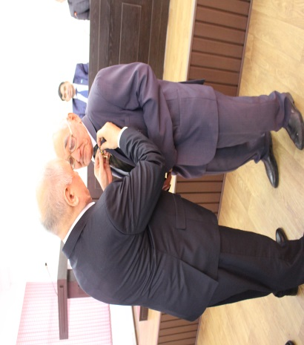
5 қаңтар күні аудан әкімдігінің үлкен мәжіліс залында еңбек және оқу ұжымдары басшыларының, қоғамдық ұйым мүшелерінің, мұғалімдердің Қазақстан Республикасы Парлмаенті Мәжілісінің депутаты Шаймардан Усаинұлын Нурумовпен кездесу өтті. Кездесуді Панфилов ауданының әкімі Темірлан Амангелдіұлы Бектасов ашып, жүргізді. Кездесуге Алматы облыстық Қазақстан халқы Ассамблеясы хатшылығының бас маманы Әбілқайыр Әбенұлы Оралов, Республикалық «Ұйғыр авази» газетінің бас редакторы Ершат Турдалыұлы Асметов қатысты.
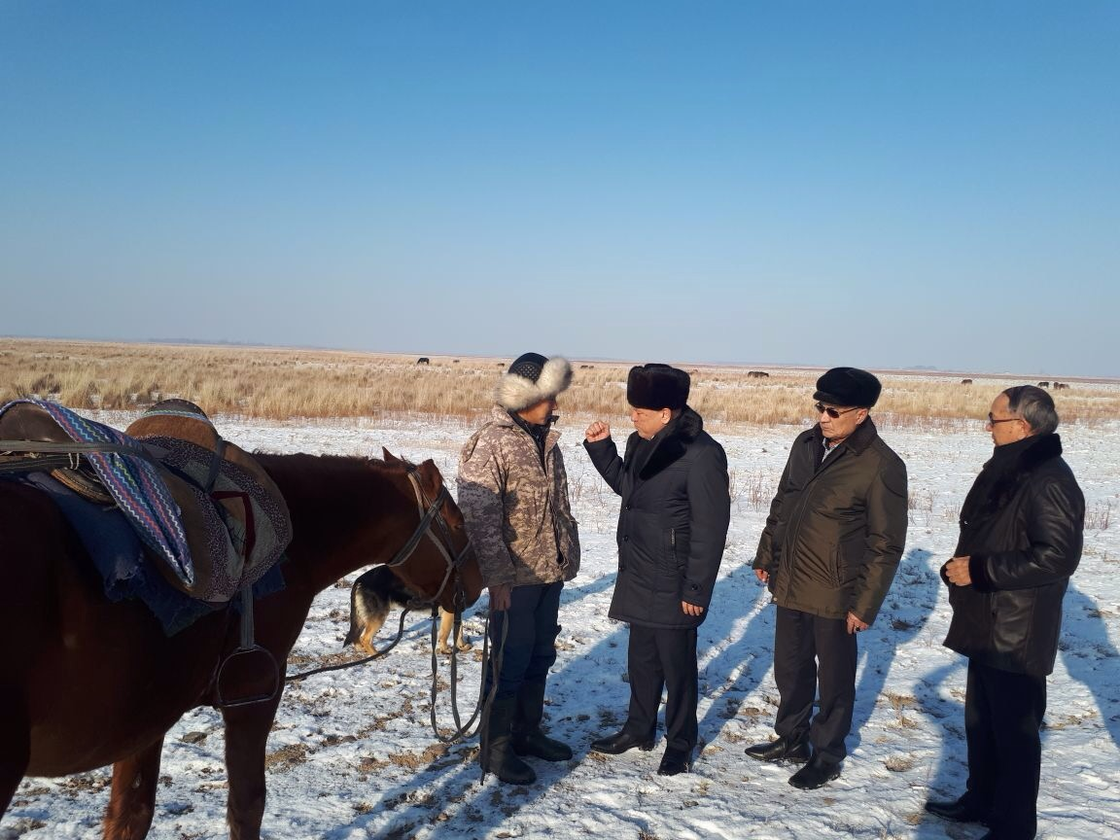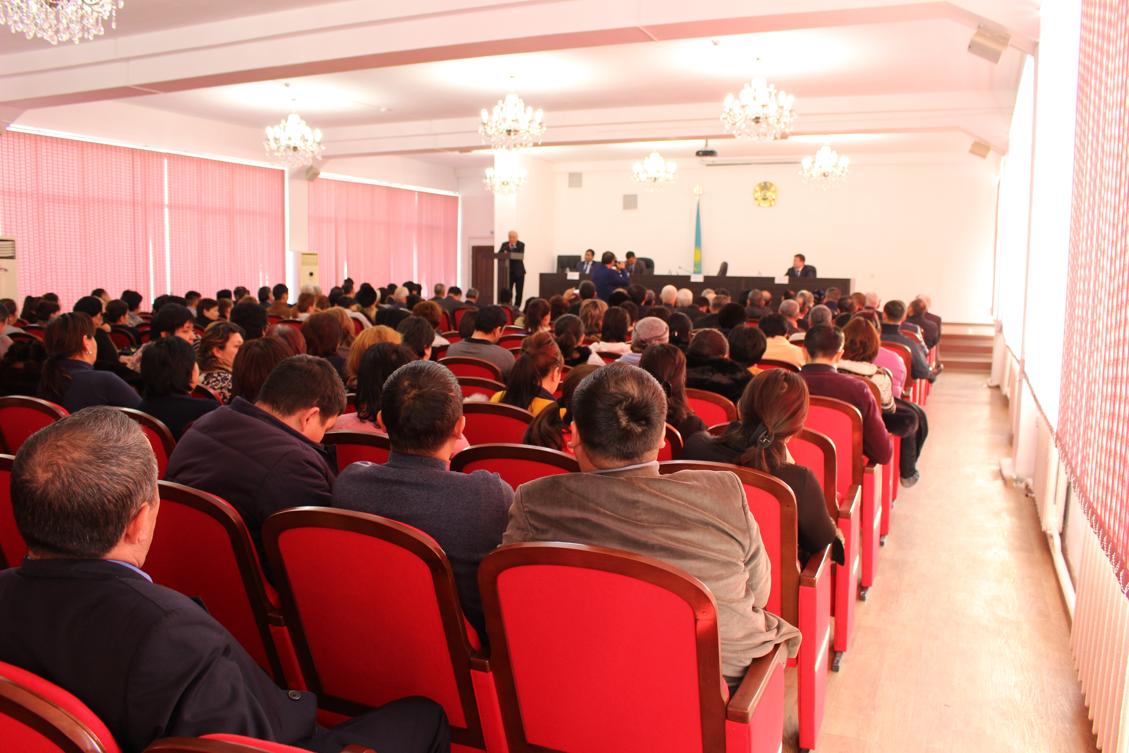Ш.Нурумов өз сөзінде кездесуге қатысушыларға Мәжіліс депутаттарының, соның ішінде экономикалық реформа және өңірлік даму комитеттің жұмысы, кейбір заңнамалық актілерге енгізілген өзгерутлер туралы қысқаша айтып өтті. Панфилов ауданының Құрметті азаматы Е.Сәбденбеков, аудандық аналар кеңесінің мүшесі Қ.Ашимова, дүнген этномәдени орталығының төрағасы И.Лосанов сөз алды. Кездесу барысында Ш.Нурумов Пенжім ауылының тұрғыны, ардагер ұстаз А.Надыровқа «Шапағат» медалін табыс етті.
Кездесу соңында аудан әкімі Т.Бектасов ҚР Мәжілісінің депутаты Ш.Нурумовқа ауданға келіп, тұрғындармен кездесу өткізгені үшін аудан халқы атынан алғысын білдірді.
Кездесуден соң депутат Ш.Нурумов жергілікті шаруалардың жай-күйімен танысып, олармен сұхбат жүргізді. Депутат оларға мемлекет тарапынан көрсетілетін көмек, субсидия және тағы да басқа жәрдемдер жөнінде түсіндіріп өтті.
Аудан әкімдігінде өткен кездесуге дейін Ш.Нурумов Жаркент қаласындағы аудандық ұйғыр этномәдени орталығы ғимаратында тұрғындармен кездесті.
Бұл күнгі кездесулерде 200-ден аса тұрғындар қатысты.

